Proyecto
Optiservice

Documentación de la metodología de trabajo (scrum)

Versión 3.0

Historial de Revisiones

Fecha | Versión | Descripción | Autor
11/09/2023 | 1.0 | Primera versión con los apartados y contenidos básicos | Anderson Santana
20/11/2023 | 2.0 | Planificación del BackEnd y el FrontEnd | Alex Pazmiño
14/02/2023 | 3.0 | Descripción de actividades generales | Alex Pazmiño

Tabla de Contenidos
1. Introducción 5
1.1 Propósito de este documento 5
1.2 Alcance 5
2. Descripción General de la Metodología 5
2.1 Fundamentación 5
2.2 Valores de trabajo 6
3. Personas y roles del proyecto. 6
4. Artefactos . 6
4.1 Pila de producto 6
4.2 Pila del sprint 8
4.3 Sprint 9
4.4 Incremento 9
4.5 Gráfica de producto (Burn Up) 9
4.6 Gráfica de avance (Burn Down) 11
4.7 Reunión de incio de sprint 12
4.8 Reunión técnica diaria 13
4.9 Reunión de cierre de sprint y entrega del incremento. 13

Descripción de la metodología de trabajo

Introducción
Este documento describe la implementación de la metodología de trabajo Scrum el CIED para la gestión del desarrollo del proyecto Optiservice. Se incluye una descripción del ciclo de vida iterativo e incremental utilizado en el proyecto, así como los artefactos y documentos utilizados para gestionar las tareas de adquisición y suministro, requisitos, monitorización y seguimiento del avance, y las responsabilidades y compromisos de los participantes en el proyecto.

Propósito de este documento
El propósito de este documento es proporcionar una guía detallada sobre la planificación y ejecución del proyecto de desarrollo de software, siguiendo la metodología Scrum. Se describe el alcance del proyecto, los roles y responsabilidades de los miembros del equipo, el plan de desarrollo en sprints. Este documento sirve como referencia para el equipo y otras partes interesadas sobre cómo se llevará a cabo el proyecto y cómo se alcanzarán los objetivos establecidos.

Alcance
El proyecto de Optiservice tiene como objetivo desarrollar una aplicación web utilizando tecnologías modernas como Angular para el frontend y Express.js para el backend. La aplicación proporciona un sistema de gestión de publicaciones y postulaciones para empleados y empleadores, facilitando la interacción entre ambas partes y mejorando la eficiencia en el proceso de contratación.
El alcance del proyecto tendrá las siguientes funcionalidades las cuales se planea lograr durante el desarrollo de la aplicación:
- Desarrollo del BackEnd de la aplicación, incluyendo la implementación de variables de entorno, ORM, modelos para categorías, controladores para postulaciones, entre otros.
- Desarrollo del FrontEnd de la aplicación, que abarca la creación de componentes como el login, registro de usuarios, barra de navegación, lista de publicaciones, entre otros.
- Implementación de funcionalidades específicas, como la gestión de roles de usuario, la lista de postulantes para cada publicación, la eliminación segura de publicaciones, la implementación de modelos para tablas de calificaciones, entre otros.
- Integración entre el FrontEnd y el BackEnd, asegurando una comunicación fluida y segura entre ambos.

Descripción General de la Metodología

Fundamentación
El proyecto Optiservice se desarrollará utilizando la metodología Scrum debido a varias razones fundamentales:

Sistema Modular: Las características modulares del sistema permiten desarrollar una base funcional mínima y luego ir incrementando las funcionalidades o modificando el comportamiento de las ya implementadas.
Entregas Frecuentes: Scrum facilita entregas frecuentes y continuas al cliente de los módulos terminados, permitiéndole disponer de una funcionalidad básica en un tiempo mínimo y luego mejorar continuamente el sistema.
Inestabilidad de Requisitos: Es previsible que el sistema incorpore más funcionalidades de las inicialmente identificadas y que se altere el orden en el que se desean recibir los módulos terminados. Además, para el cliente es difícil precisar la dimensión completa del sistema, por lo que su crecimiento puede continuar, suspenderse o detenerse en el tiempo.

Valores de trabajo
Para que la metodología Scrum tenga éxito, es necesario que todos los miembros del equipo practiquen los siguientes valores:

- Autonomía del Equipo: Permitir que el equipo tome decisiones y se organice de manera autónoma.
- Respeto en el Equipo: Fomentar un ambiente de respeto y colaboración entre todos los miembros del equipo.
- Responsabilidad y Autodisciplina: Cada miembro del equipo es responsable de cumplir con sus compromisos y mantener una disciplina personal.
- Foco en la Tarea: Mantenerse enfocado en las tareas asignadas y en los objetivos del sprint.
- Información Transparente y Visibilidad: Mantener una comunicación abierta y transparente entre todos los miembros del equipo, proporcionando visibilidad sobre el progreso del proyecto y los posibles impedimentos.

Estos valores son fundamentales para el éxito de la metodología Scrum y deben ser practicados por todos los miembros del equipo de desarrollo.

Personas y roles del proyecto.

Persona | Contacto | Rol
Cristian Pazmiño | cristianr.pazmino@espoch.edu.ec | Scrum manager
Rubén Pazmiño | ruben.pazmino@espoch.edu.ec | Product Owner
Alex Pazmiño | alex.pazminio@espoch.edu.ec | Desarrollador FrontEnd
Anderson Santana | anderson.santana@espoch.edu.ec | Desarrollador BackEnd

Artefactos.

Documentos
- Documentación de la arquitectura del sistema: Este documento describe la arquitectura general del sistema, incluyendo los componentes, la estructura de la base de datos, los servicios web y cualquier otra información relevante para su diseño y funcionamiento.

Comunicación y reporting directo.

- Reunión de Cierre de Sprint: Al comienzo de cada sprint, el equipo se reúne para revisar y planificar las tareas que se llevarán a cabo durante el sprint. Se define el objetivo del sprint y se asignan las historias de usuario a los miembros del equipo.
Esta reunión se hizo los días jueves a las 4 de la tarde con todos los integrantes del proyecto, en esta reunión se mostraban los avances que se realizaron, así como también se hablaba de lo que se planeaba implementar mas adelante, en varias ocasiones se tuvieron que modificar ciertas cosas que fueron proporcionadas por el jeve del proyecto
- Reunión Técnica Diaria (Daily Standup): Esta reunión corta se realiza diariamente para que cada miembro del equipo comparta brevemente qué hizo ayer, qué hará hoy y si tiene algún impedimento. El objetivo es mantener a todo el equipo informado sobre el progreso y detectar posibles problemas rápidamente, en el caso de este proyecto las reuniones se hicieron todos los días a las 5 de la tarde para poder habar sobre los commits que se hacían en git hub estas reuniones eran muy cortas, de aproximadamente 15 min.
- Retrospectivas u Otras Reuniones que se Usen: Además de las reuniones mencionadas, el equipo realizó retrospectivas al final de cada sprint para analizar qué salió bien, qué se puede mejorar y cómo aplicar esos aprendizajes en el siguiente sprint. También se realizaron otras reuniones según las necesidades del equipo y el proyecto.

Pila de producto
La Pila de Producto, también conocida como Product Backlog, es un artefacto fundamental en Scrum que contiene todas las historias de usuario, funcionalidades, mejoras y correcciones que se desean implementar en el producto. A continuación, se detallan las responsabilidades de los diferentes roles involucrados en la gestión de la Pila de Producto:

Responsabilidades del Gestor de Producto
- Registrar en la lista de Pila de Producto las historias de usuario que definen el sistema.
- Mantener actualizada la Pila de Producto en todo momento durante la ejecución del proyecto.
- Definir el orden en el que desea recibir terminada cada historia de usuario.
- Realizar incorporaciones, eliminaciones o modificaciones de las historias o de su orden de prioridad según sea necesario.
- Asegurar la disponibilidad de la Pila de Producto, ya sea manteniendo directamente la pizarra, utilizando una intranet u otros medios de comunicación.
Responsabilidades del Scrum Manager
- Supervisar la Pila de Producto y comunicarse con el Gestor de Producto para aclarar dudas o asesorar sobre posibles deficiencias.
Responsabilidades del Equipo Técnico
- Conocer y comprender la Pila de Producto en todo momento.
- Resolver dudas o comunicar sugerencias al Gestor de Producto o al Scrum Manager según corresponda.
Responsabilidades del Resto de Implicados
- Conocer y comprender la Pila de Producto en todo momento.
- Resolver dudas o comunicar sugerencias al Gestor de Producto o al Scrum Manager según corresponda.

Requisitos Funcionales

RQF 1 | Registro de Usuario
Requisitos asociados | RQF 1
Descripción | El sistema permitirá a los usuarios registrarse en el sistema mediante un correo electrónico, se recopila información importante del usuario
Prioridad | Alta
Comentarios | Se debe considerar otro tipo de información a recopilar en el registro de usuario, como el rol que tendrá dentro del sistema, que un usuario puede tener varios roles, etc.

RQF 2 | Ingreso de Usuario
Requisitos asociados | RQF 1
Descripción | El sistema permitirá a los usuarios ingresar al sistema mediante su correo electrónico y contraseña previamente registrados.
Prioridad | Alta
Comentarios | Se debe considerar dar acceso al usuario y validar las credenciales de acceso

RQF 3 | Registro de publicaciones
Requisitos asociados | RQF 1, RQF 2
Descripción | El sistema permitirá a los usuarios con rol de empleador registrar publicaciones/pedidos. Se debe recopilar información sobre el detalle de la publicación, categoría, ubicación y pago tentativo
Prioridad | Alta
Comentarios | Se debe considerar otro tipo de información que facilite a los usuarios dar a entender lo que necesitan.

RQF 4 | Modificar publicaciones
Requisitos asociados | RQF 1, RQF 2, RQF 3
Descripción | El sistema permitirá a los usuarios con rol de empleador modificar publicaciones/pedidos previamente registrados en el sistema.
Prioridad | Alta
Comentarios | Se debe considerar que información se debe modificar y cual no con respecto a las publicaciones

RQF 5 | Eliminar publicaciones
Requisitos asociados | RQF 1, RQF 2, RQF 3
Descripción | El sistema permitirá a los usuarios con rol de empleador eliminar publicaciones/pedidos previamente registrados en el sistema.
Prioridad | Alta
Comentarios | Se debe considerar en que situaciones el usuario con rol de empleador eliminará sus publicaciones/pedidos.

RQF 6 | Mostrar publicaciones
Requisitos asociados | RQF 1, RQF 2, RQF 3
Descripción | El sistema permitirá a los usuarios con rol de empleado ver publicaciones/pedidos previamente registrados en el sistema.
Prioridad | Alta
Comentarios | Se debe considerar que las publicaciones mostradas deben ser de todos los empleadores que han publicado y se encuentran activas

RQF 7 | Postular a publicaciones
Requisitos asociados | RQF 1, RQF 2, RQF 3, RQF 6
Descripción | El sistema permitirá a los usuarios con rol de empleado postular a publicaciones/pedidos previamente registrados en el sistema.
Prioridad | Alta
Comentarios | Se debe considerar parámetros de postulación.

RQF 8 | Seleccionar postulantes
Requisitos asociados | RQF 1, RQF 2, RQF 3, RQF 6, RQF 7
Descripción | El sistema permitirá a los usuarios con rol de empleador seleccionar a los postulantes a sus publicaciones/pedidos previamente registrados en el sistema.
Prioridad | Alta
Comentarios | Se deberá mostrar información relevante de los postulantes para que el usuario determine su decisión.

RQF 9 | Calificación y Retroalimentación
Requisitos asociados | RQF 1, RQF 2, RQF 3, RQF 6, RQF 7, RQF 8, RQF 9
Descripción | El sistema permitirá a los usuarios calificar y emitir comentarios para feedback sobre el contacto realizado por la publicación/pedido.
Prioridad | Alta
Comentarios | Para que los usuarios cierren el acuerdo deberán calificar, empleador a empleado y viceversa, para ello será necesario registrar alguna evidencia de que el pedido fue realizado para proceder a calificar y emitir comentarios en caso de que el usuario lo crea conveniente.

RQF 10 | Modificar perfil
Requisitos asociados | RQF 1, RQF 2
Descripción | El sistema permitirá a los usuarios modificar su perfil.
Prioridad | Media
Comentarios | Se debe considerar información adicional a recopilar, sin tomar en cuenta la información solicitada en el registro.

Requisitos no Funcionales

RQNF 1 | Rendimiento
Requisitos asociados | RQNF 1
Descripción | La aplicación debe ser lo suficientemente rápida para manejar búsquedas y transacciones de manera eficiente.
Prioridad | Alta
Comentarios | Debe ser escalable para manejar un crecimiento futuro en la cantidad de usuarios y trabajos.

RQNF 2 | Usabilidad
Requisitos asociados | RQNF 2
Descripción | La interfaz de usuario debe ser intuitiva y fácil de usar tanto para empleadores como para empleados.
Prioridad | Alta
Comentarios | Deben proporcionarse funciones de búsqueda avanzada y filtros para facilitar la búsqueda de trabajos.

RQNF 3 | Compatibilidad
Requisitos asociados | RQNF 4
Descripción | La aplicación debe ser compatible con una variedad de navegadores web.
Prioridad | Alta
Comentarios | La aplicación debe ser responsive, deberá mostrarse de forma adecuada en los diferentes tamaños de ventanas y dispositivos, ya sea en ordenador o en teléfonos móviles.

Pila del sprint

Sprint 1
Backlog ID | Tarea | Tipo | Estado | Responsable | Nivel de Esfuerzo
1 | Implementación ORM | Funcional | Completado | Anderson Santana | 3
14 | Cambios del login sin autentificación, Creación de Modificación del registro de usuarios | Funcional | En Progreso | Alex Pazmiño | 3

Sprint 2
Backlog ID | Tarea | Tipo | Estado | Responsable | Nivel de Esfuerzo
2 | Implementación de cors para la conexión con el frontend | Funcional | En Progreso | Anderson Santana | 4

Sprint 3
Backlog ID | Tarea | Tipo | Estado | Responsable | Nivel de Esfuerzo
3 | Se agregó el modelo para categorías y se modificó el controlador de publicaciones considerando las categorías | Funcional | Completado | Anderson Santana | 5
16 | Creación de la barra de navegación Superior y ubicación de la barra de navegación en contenido.component, Creación del componente privado, Barra de navegación en pantalla de inicio, Barra de navegación, redireccionamiento a publicación, corrección, Creación del componente publicación, controles de publicación | Funcional | En Progreso | Alex Pazmiño | 4

Sprint 4
Backlog ID | Tarea | Tipo | Estado | Responsable | Nivel de Esfuerzo
4 | Implementación de los controladores para postulaciones, listar publicaciones según estado, Implementación de modelos para nuevas tablas | Funcional | En Progreso | Anderson Santana | 4
17 | Creación de rutas hijas, Cambio de dirección roter module, creación de Componente lista de publicaciones | Funcional | En Progreso | Alex Pazmiño | 3

Sprint 5
Backlog ID | Tarea | Tipo | Estado | Responsable | Nivel de Esfuerzo
5 | Actualización de modelos y controladores según cambios en la DB | Funcional | Completado | Anderson Santana | 3
18 | Implementación de eliminar publicación activa, Creación de lista publicaciones cerradas, Reestructuración de rutas en environment, Creación del Componente barra de navegación lateral, Creación del nuevo logo de la aplicación, Selección de colores, creación de iconos y diseño de botones en diseño gráfico, Redireccionamiento de los botones en lista de publicaciones | Funcional | En Progreso | Alex Pazmiño | 5

Sprint 6
Backlog ID | Tarea | Tipo | Estado | Responsable | Nivel de Esfuerzo
6 | Implementación de roles en Usuario | Funcional | Completado | Anderson Santana | 3
19 | Modificación de toda la Interfaz de acuerdo a los colores e iconos creados en el sprint anterior, Redireccionamiento de la barra de navegación, implementación del id de roll en el ts de la barra de navegación, Creación del servicio rol.service, Redireccionamiento de empleado o empleador, Redirección a empleado según id de rol, Creación de alertas en ventanas emergentes, Redireccionamiento de botones para la barra lateral y de navegación superior en empleado | Funcional | En Progreso | Alex Pazmiño | 5

Sprint 7
Backlog ID | Tarea | Tipo | Estado | Responsable | Nivel de Esfuerzo
7 | Creación del controlador para auth | Funcional | En Progreso | Anderson Santana | 4
20 | Módulo de publicaciones cerradas, Actualización de servicio publicación, Implementación del comentario del empleado hacia el empleador, Mensajes de contenido en componentes de contratos, Implementación de calificaciones de ambos roles, Modificación de la Interfaz de usuario, Creación y diseño del Componente Footer | Funcional | En Progreso | Alex Pazmiño | 5

Sprint 8
Backlog ID | Tarea | Tipo | Estado | Responsable | Nivel de Esfuerzo
8 | Agregar timestamp y Cambió el timezone para la base de datos, Actualizar publicaciones controller y rutas asociadas, Controladores para la información de usuario y sus rutas | Funcional | Pendiente | Anderson Santana | 4
9 | Implementación controladores para listas destinadas a empleados, Postulaciones de empleados y cambios de estado en las postulaciones, Actualización controladores, implementación controlador categorías y rutas para cargar las categorías al frontend, Filtro de publicaciones activas para empleados | Funcional | En Progreso | Anderson Santana | 5
10 | Lista de postulantes para cada publicación, Actualizar "Eliminar publicación" verifica si tiene postulaciones antes de eliminar, Agregar api de postulaciones por usuario, Actualización getPublicacionesPorUsuario, Actualización getPublicacionById | Funcional | En Progreso | Anderson Santana | 5
11 | Implementación de modelos para tablas de calificaciones, Postulaciones, roles, Usuarios-roles, Implementación de roles, Control de envió de roles, Campo de roles con validación, Implementación lista de postulaciones en el apartado de gestión de la publicación | Funcional | En Progreso | Anderson Santana | 5
12 | Componente y enrutamiento contratos Activos y cerrados, Configuración de barra para empleado, Perfil de usuario | Funcional | Pendiente | Anderson Santana | 4
13 | Implementación de servicio para promedio de calificaciones, Implementación calificaciones empleador empleado y viceversa, Actualización del controlador de calificaciones, Códigos de estado, Implementación de api para promedio de calificaciones | Funcional | Pendiente | Anderson Santana | 5
21 | Pruebas finales | No Funcional | Pendiente | Anderson Santana | 5

Sprint
Planificación del BackEnd
Sprint | Fecha de Inicio | Fecha de Fin | Duración (días) | Horas Planificadas | Actividades
1 | 18/12/2023 | 24/12/2023 | 7 | 30 | - Variables de entorno  - Implementación ORM
2 | 25/02/2023 | 31/02/2023 | 7 | 30 | - Implementación de cors para la conexión con el frontend  - Se agregó el modelo para categorías y se modificó el controlador de publicaciones considerando las categorías,  - Implementación de los controladores para postulaciones, listar publicaciones según estado, Implementación de modelos para nuevas tablas  - Actualización de modelos y controladores según cambios en la DB
3 | 01/01/2024 | 07/01/2024 | 7 | 30 | - Implementación de roles en Usuario,  - Creación del controlador para auth  - Agregar timestamp y Cambió el timezone para la base de datos,  - Actualizar publicaciones controller y rutas asociadas  - Controladores para la información de usuario y sus rutas
4 | 08/01/2024 | 14/01/2024 | 7 | 30 | - Implementación controladores para listas destinadas a empleados  - Postulaciones de empleados y cambios de estado en las postulaciones  - Actualización controladores  - implementación controlador categorías y rutas para cargar las categorías al frontend  - Filtro de publicaciones activas para empleados
5 | 15/01/2024 | 21/01/2024 | 7 | 30 | - Lista de postulantes para cada publicación,  - Actualizar "Eliminar publicación" verifica si tiene postulaciones antes de eliminar  - Agregar api de postulaciones por usuario,  - Actualización getPublicacionesPorUsuario  - Actualización getPublicacionById
6 | 22/01/2024 | 28/01/2024 | 7 | 30 | - Implementación de modelos para tablas de calificaciones  - Postulaciones, roles  - Usuarios-roles  - Implementación de roles  - Control de envió de roles  - Campo de roles con validación  - Implementación lista de postulaciones en el apartado de gestión de la publicación
7 | 29/01/2024 | 4/02/2024 | 7 | 30 | - Componente y enrutamiento contratos Activos y cerrados  - Configuración de barra para empleado  - Perfil de usuario
8 | 05/02/2024 | 11/02/2024 | 7 | 30 | - Implementación de servicio para promedio de calificaciones  - Implementación calificaciones empleador empleado y viceversa,  - Actualización del controlador de calificaciones  - Códigos de estado  - Implementación de api para promedio de calificaciones,

Planificación FrontEnd
Sprint | Fecha de Inicio | Fecha de Fin | Duración (días) | Horas Planificadas | Actividades
1 | 18/12/2023 | 24/12/2023 | 7 | 30 | - Creación del repositorio  - instalación de Angular  Diseño de login primera versión
2 | 25/02/2023 | 31/02/2023 | 7 | 30 | - Cambios del login sin autentificación,  Creación de Modificación del registro de usuarios
3 | 01/01/2024 | 07/01/2024 | 7 | 30 | - Cambios en combo box  - Botón de roll  Implementación Servicio login
4 | 08/01/2024 | 14/01/2024 | 7 | 30 | - Creación de la barra de navegación Superior y ubicación de la barra de navegación en contenido.component  - Creación del componente privado,  - Barra de navegación en pantalla de inicio  - Barra de navegación, redireccionamiento a publicación, corrección  Creación del componente publicación, controles de publicación
5 | 15/01/2024 | 21/01/2024 | 7 | 30 | - Creación de rutas hijas  - Cambio de dirección roter module  creación de Componente lista de publicaciones
6 | 22/01/2024 | 28/01/2024 | 7 | 30 | - Implementación de eliminar publicación activa  - Creación de lista publicaciones cerradas  - Reestructuración de rutas en environment  - Creación del Componente barra de navegación lateral  - Creación del nuevo logo de la aplicación  - Selección de colores, creación de iconos y diseño de botones en diseño grafico  Redireccionamiento de los botones en lista de publicaciones.
7 | 29/01/2024 | 4/02/2024 | 7 | 30 | - Modificación de toda la Interfaz de acuerdo a los colores e iconos creados en el sprint anterior  - Redireccionamiento de la barra de navegación  - implementación del id de roll en el ts de la barra de navegación  - Creación del servicio rol.service  - Redireccionamiento de empleado o empleador  - Redirección a empleado según id de rol  - Creación de alertas en ventanas emergentes  Redireccionamiento de botones para la barra lateral y de navegación superior en empleado
8 | 05/02/2024 | 11/02/2024 | 7 | 30 | - Módulo de publicaciones cerradas  - Actualización de servicio publicación  - Implementación del comentario del empleado hacia el empleador  - Mensajes de contenido en componentes de contratos  - Implementación de calificaciones de ambos roles  - Modificación de la Interfaz de usuario  Creación y diseño del Componente Footer

Incremento

El incremento en el proyecto Optiservice consiste en la entrega de partes o subsistemas del producto que se producen durante cada sprint y que se entregan al gestor del producto completamente terminadas y operativas. Cada incremento debe ser funcional y cumplir con los criterios de aceptación definidos para las historias de usuario incluidas en el sprint correspondiente. El objetivo principal del incremento es tener una versión del producto que pueda ser probada y evaluada por el cliente o el usuario final, permitiendo obtener retroalimentación temprana y realizar ajustes según sea necesario.

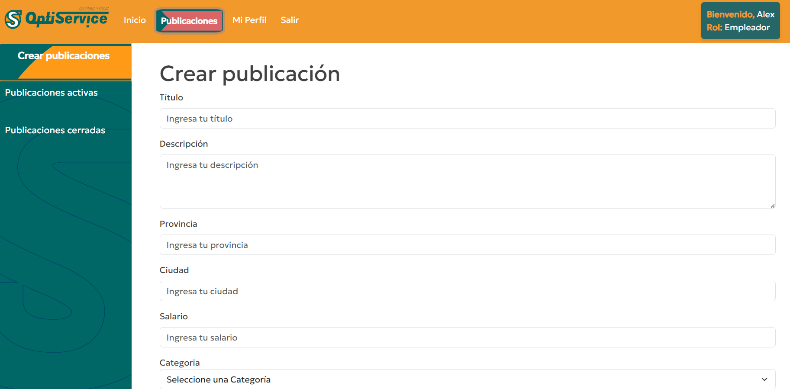

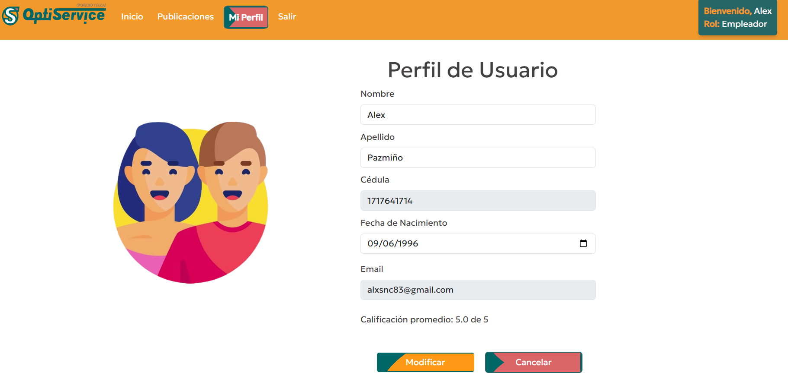

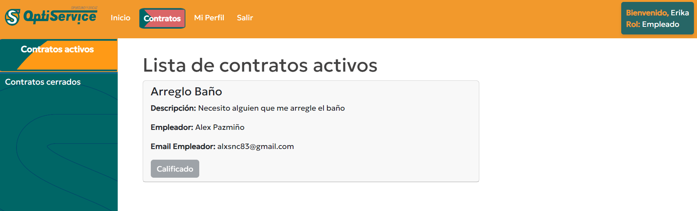

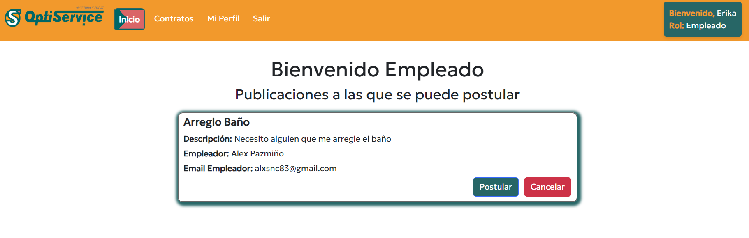

Explicación de actividades

Módulo de socialización e investigación de las tecnologías a usar

En el desarrollo del proyecto, se llevaron a cabo reuniones para comprender sus objetivos y conocer al equipo de investigación. Se estableció que cada actividad generará un informe, que se almacenará en una carpeta de OneDrive facilitada por el Dr. Rubén Pazmiño. El primer módulo incluye las siguientes actividades:
    - Elaborar y presentar la planificación inicial de la aplicación por realizar
En esta actividad, se presentó la aplicación y se introdujo a los miembros del grupo de investigación. Cada miembro expuso el proyecto y detalló los requisitos funcionales de la aplicación.
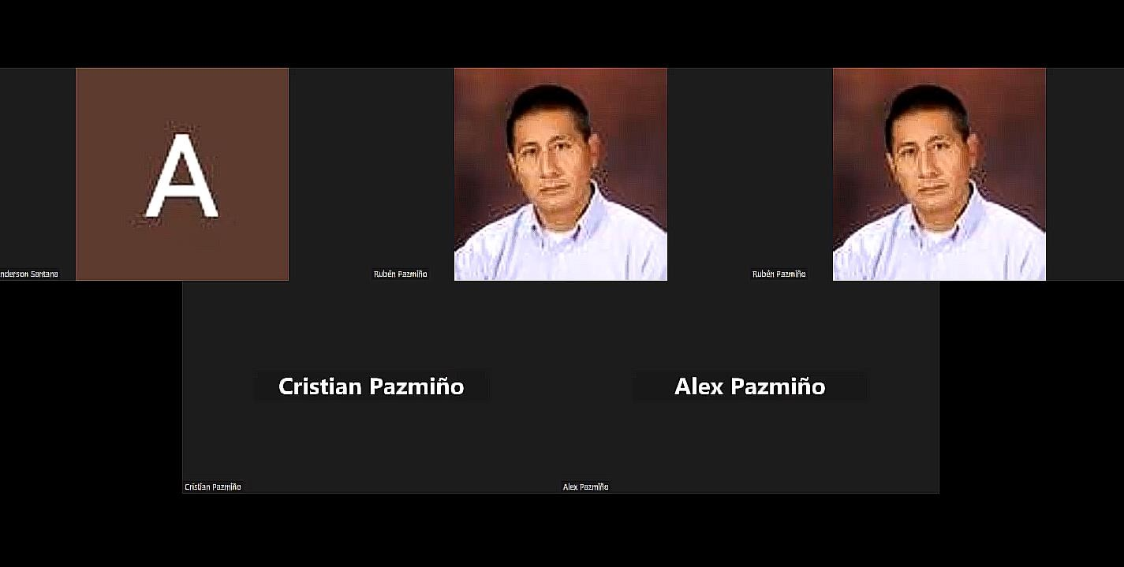

    - Planificación inicial y levantamiento de los requisitos del sistema
En esta actividad, se expuso una planificación tentativa y se identificaron posibles requisitos funcionales y no funcionales de la aplicación, basándose en la información presentada por el grupo en la reunión previa. La presentación de la actividad se respaldó con la elaboración de un informe detallado.
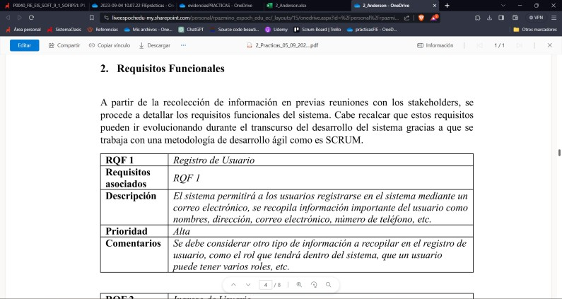
    - Investigación de tecnologías para desarrollo web y diseño de wireframes
En esta actividad se realizó una consulta sobre ciertas tecnologías para el desarrollo web y diseño de wireframes para que los miembros del grupo de investigación tengan conocimiento de lo que se quiere hacer y poder elegir cual es el que mejor se adapta a nuestras necesidades.
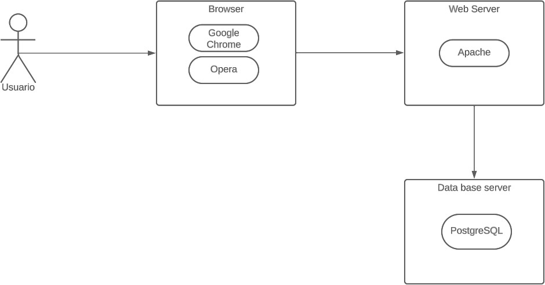
Diagrama lógico del programa

    - Investigación sobre gestores de bases de datos (DBMS), Modelado de la base de datos
Se realizo una investigación sobre los diferentes DBMS que existen en el mercado para entre todos estos elegir el que mejor se adapte a las necesidades del proyecto, en este caso se optó por usar PostgreSQL ya que es gratuito y nos permite manejar una gran numero de datos.
Tabla de gestores de bases de datos
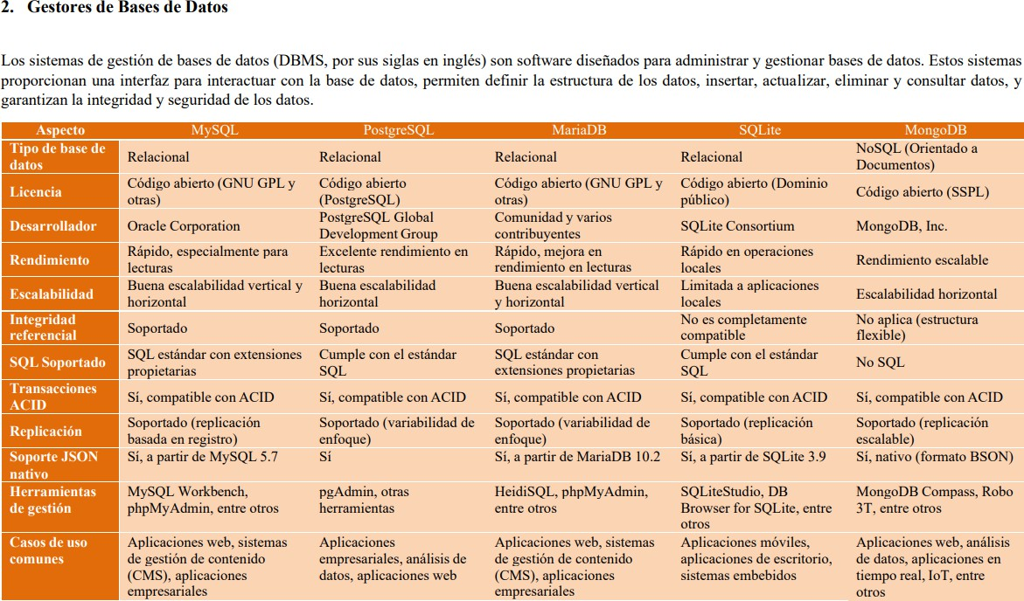
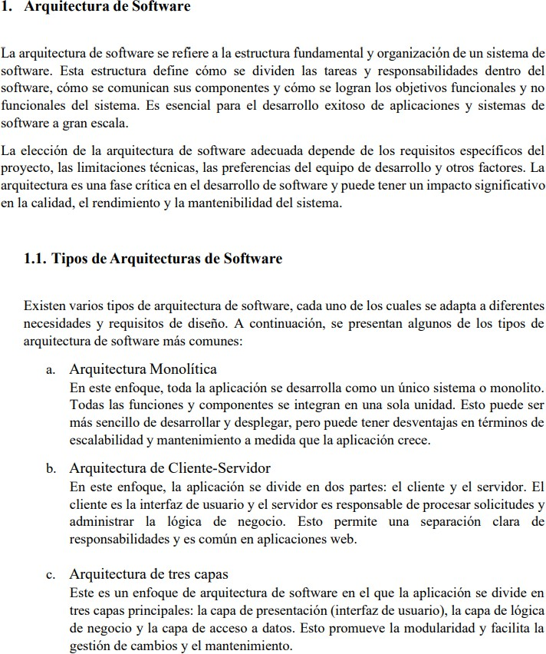
    - Investigación sobre arquitectura de software. Definir una arquitectura de software La elección de la arquitectura de software es crucial y depende de los requisitos del proyecto, limitaciones técnicas, preferencias del equipo y otros factores. Esta decisión impacta la calidad, rendimiento y mantenibilidad del sistema. Es esencial seleccionar una arquitectura adecuada para garantizar el éxito del desarrollo.
    - Revisión documentación Angular y Express.js
En la actividad, se trabajó eficazmente con Angular y Express.js, dos tecnologías esenciales en el desarrollo web moderno. Angular se utiliza para construir aplicaciones de una sola página en el lado del cliente, mientras que Express.js es un marco de aplicación web para desarrollar en el lado del servidor utilizando Node.js.

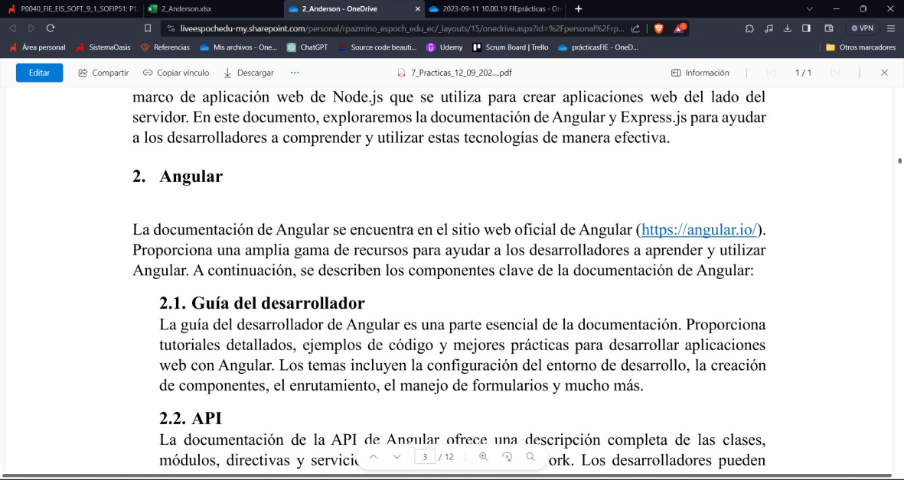

Módulo de Creación de la base de datos
Para este módulo se realizó la base de datos con todas sus partes, para esto se tuvo asesoramiento de Cristhian Pazmiño el cual nos ayudó corrigiendo ciertos parámetros para que la base de datos sea más optima. Las actividades que se realizaron en este módulo fueron los siguiente:
    - Planificación Sprint 2, consideraciones de retroalimentación del Sprint 1
En esta actividad se realizó una reunión por medio de Zoom para dar a conocer los avances del proyecto y las actividades que se desean realizar en el segundo sprint. También se dieron a conocer ciertos aspectos a tomar en cuenta para la creación del segundo sprint
Reunión para la creación del segundo sprint
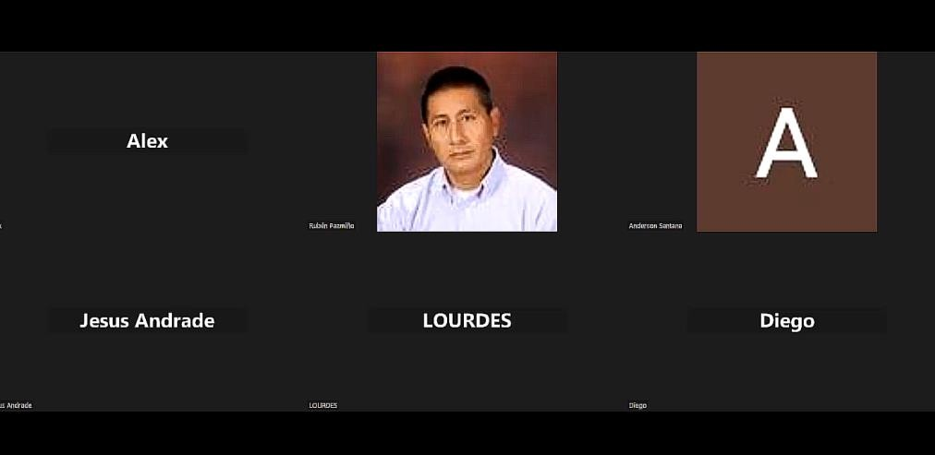
    - Modificación de la base de datos y creación de la base de datos en PostgreSQL
En esta actividad se empezó por crear un diagrama con las diferentes tablas que debe poseer la base de datos, para esto se empleó la herramienta Visio y se tomaron en cuenta los diferentes atributos que debe tener cada una de las diferentes entidades, con esto en consideración se llegó al diagrama que se puede observar a continuación:

Diagrama propuesto para la base de datos
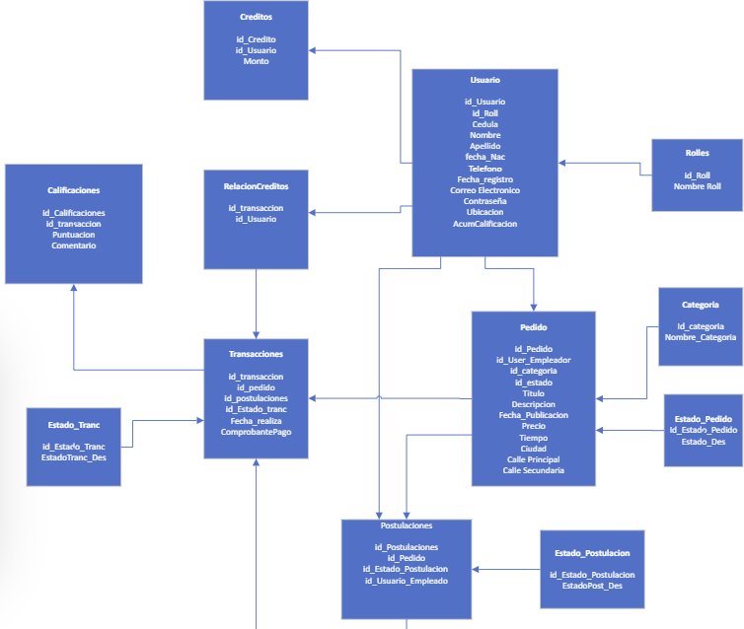

    - Creación de la base de datos para optimización en Microsoft SQL Server
Se creo la base de datos también em SQL Server para ayudarnos a observar de una mejor manera el diagrama para esto se empleó un script modificado del de PostgreSQL.
Base de datos creada en SQL Server
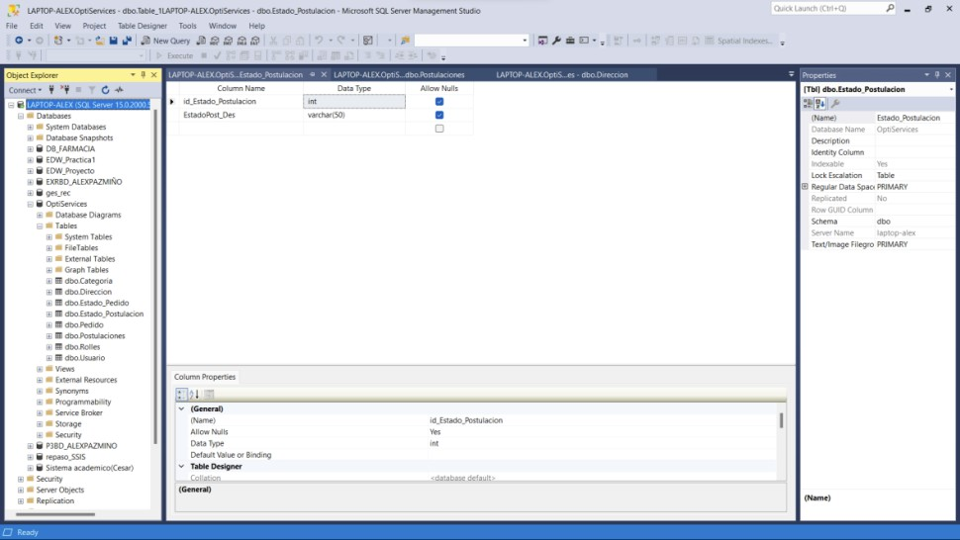
    - Modificación de la base de datos, nuevo diagrama y creación en Microsoft SQLServer
Para poder crear la nueva base de datos se modificó el diseño anterior debido a que estaba dando problemas para almacenar datos y esto se realizó en PowerDesigner. El diagrama podremos verlo continuación:
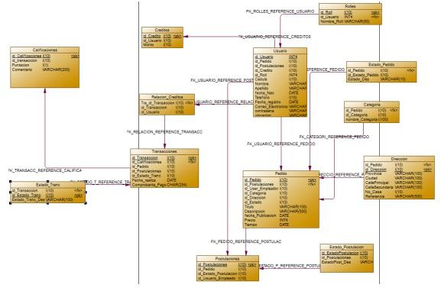

Reunión para definir las entidades de la base de datos
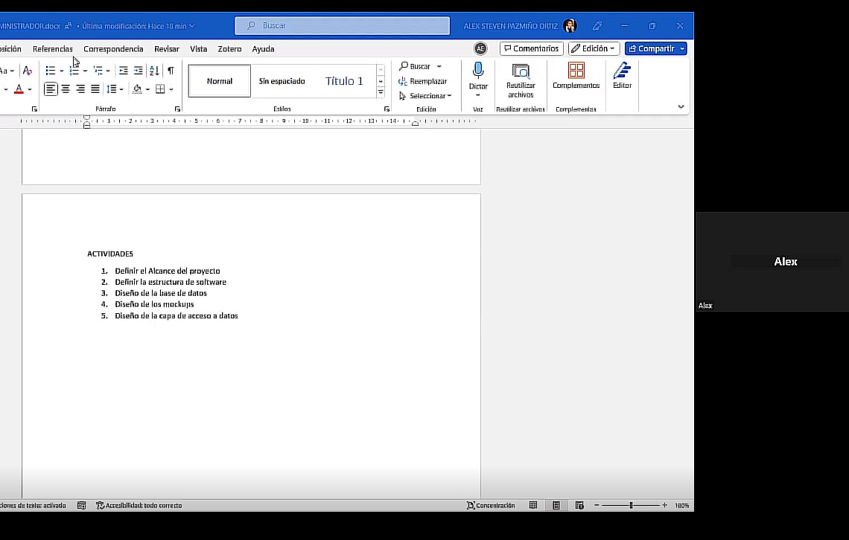
    - Corrección de la base de datos con la retroalimentación de Cristhian
Se realizaron nuevas correcciones una vez que nuestro asesor nos revisó la base de datos y se realizó un nuevo diagrama de entidades y un nuevo diagrama lógico por medio de una aplicación web que nos ayuda a visualizar la base de datos de una forma más rápida

Diagrama Entidad relación de la base de datos modificada
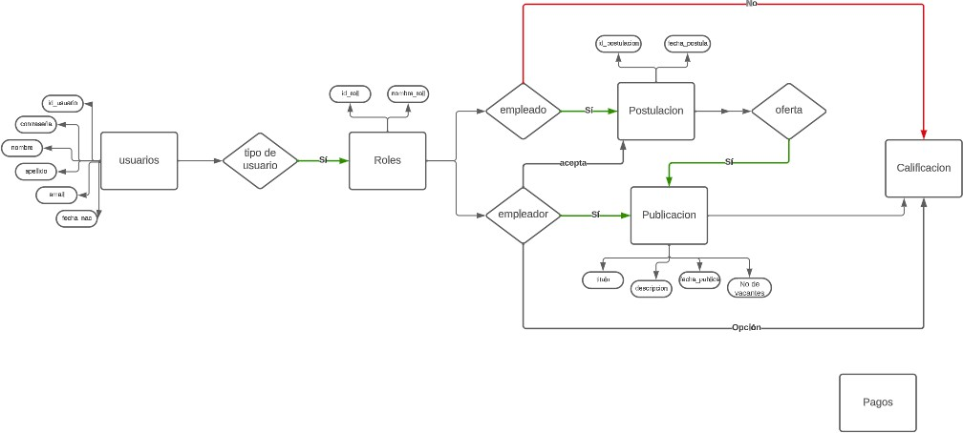

Nuevo diagrama de la base de datos en base al diagrama de entidades

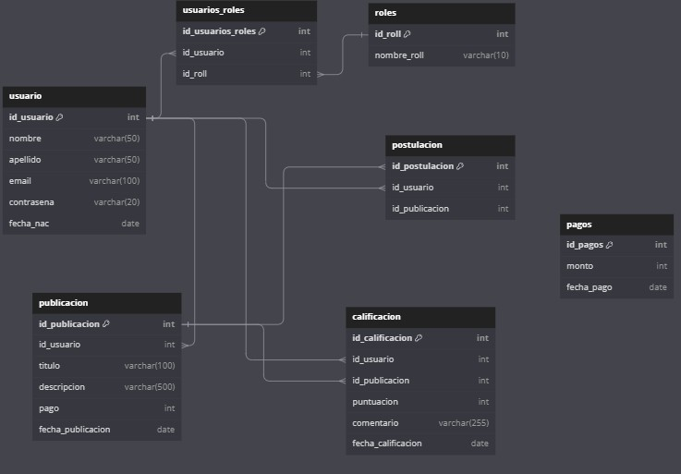
    - Creación del Script para generar la base de datos en PostgresSQL
Para crear el script se necesitó la ayuda de una plataforma en línea que nos permite generar el script de la base de datos por medio de la creación del diagrama de la base de
datos luego de esto se realizan las modificaciones respectivas en caso de ser necesario, la página se llama dbdiagram.io
Scripts y base de datos creada
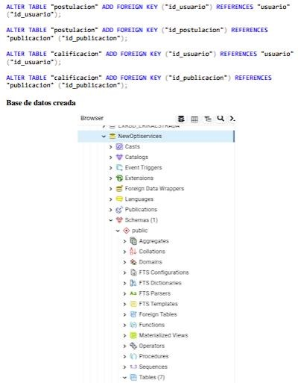

Módulo de diseño
En este módulo se diseñó los primeros Mockups de la aplicación esto se creó debido a que fue solicitado por el Dr. Rubén Pazmiño para presentar un avance de cómo se vera la aplicación, para esto se empleó la herramienta Figma, la cual nos permitirá realizar los Mockups de una forma más rápida y con un mejor diseño, ya que la herramienta cuenta con diferentes plantillas que se adaptan al tipo de pantalla que disponemos.
Login de la página vista desde el celular


Módulo de Creación
Creación del proyecto e instalación de las herramientas a usar
En esta actividad, se configuraron las herramientas NVM con el objetivo de gestionar diversas versiones de Node, específicamente para instalar la versión 18.10.0 de Node. Posteriormente, se procedió a instalar Angular CLI con la finalidad de desplegar Angular 16.2.1, la cual se considera la versión más estable de Angular en la actualidad. Se verificó la compatibilidad con la versión correspondiente de Node para asegurar un entorno coherente y eficiente.
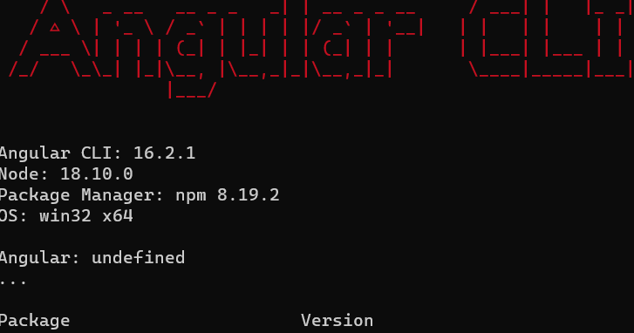
Creación de las carpetas correspondientes al proyecto
Con el propósito de optimizar la organización y facilitar la tarea de localizar y editar el código, se llevó a cabo una subdivisión del proyecto en diversas carpetas temáticas. Esta estrategia de estructuración contribuye significativamente a mejorar la accesibilidad y la claridad en la gestión del código fuente. Cada carpeta se asignó de manera lógica, reflejando la naturaleza y función de los componentes que alberga.
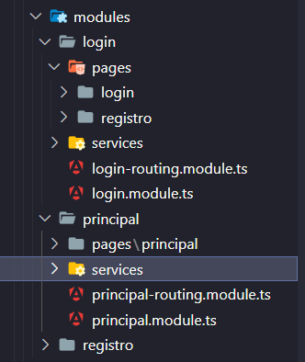
Creación del login
Se empezó con la creación del login para lo cual se crearon los componentes para que el login pueda reflejarse cuando es ejecutado el proyecto, también se hizo la interfaz de una formaba simple para comprobar que este funcione.
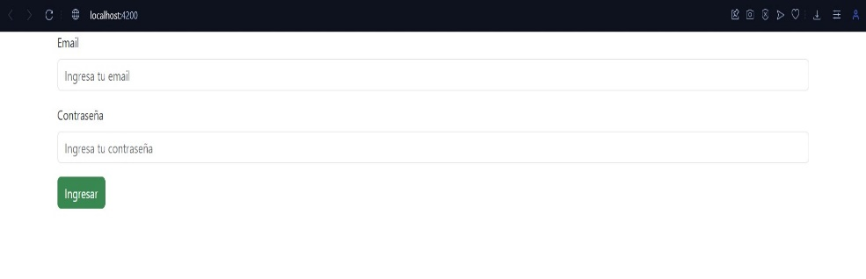
Restricciones y controles del login
Se incorporaron controles y restricciones en el proceso de inicio de sesión con el objetivo de garantizar que el usuario proporcione los datos esenciales requeridos para acceder a la aplicación. Esta medida se implementó para fortalecer la seguridad y la integridad del sistema, asegurando que el ingreso a la plataforma se realice de manera adecuada y con la información necesaria.
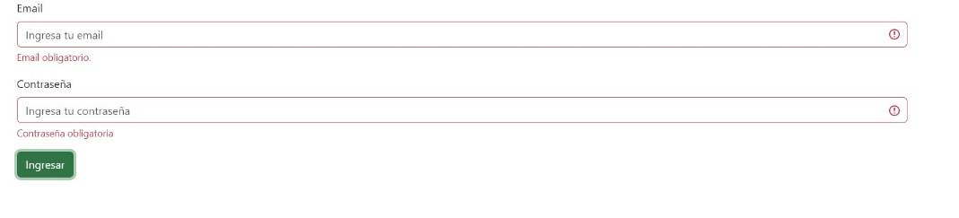
Modificación del aspecto visual del login
Se llevó a cabo una actualización en el diseño visual del proceso de inicio de sesión, con el propósito de mejorar la experiencia del usuario al ofrecer un aspecto más atractivo y funcional. Esta modificación incluyó la incorporación de imágenes, lo cual contribuye significativamente a hacer el proceso más agradable visualmente. La introducción de elementos visuales no solo agrega un toque estético, sino que también facilita la identificación y la comprensión del login, proporcionando una interfaz más amigable y accesible para los usuarios
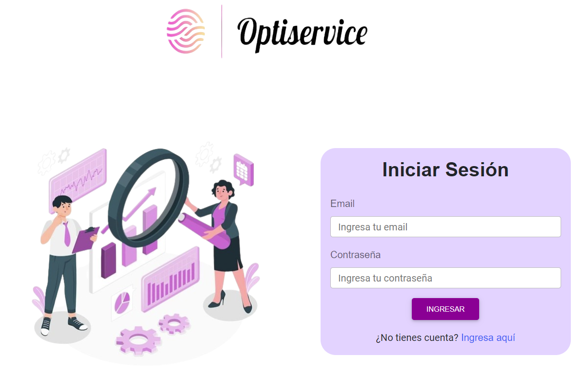
Creación del repositorio en GitHub
Con el objetivo de mejorar la colaboración y fortalecer la integración entre el desarrollo del backend y frontend, se estableció un repositorio en GitHub. Esta iniciativa desempeñó un papel fundamental al proporcionar una plataforma centralizada para el almacenamiento, seguimiento de versiones y colaboración en el código fuente. El uso de GitHub facilita la coordinación eficiente entre los equipos de backend y frontend al consolidar el código en un solo lugar, permitiendo la revisión de cambios, la gestión de problemas y la implementación de nuevas características de manera colaborativa.
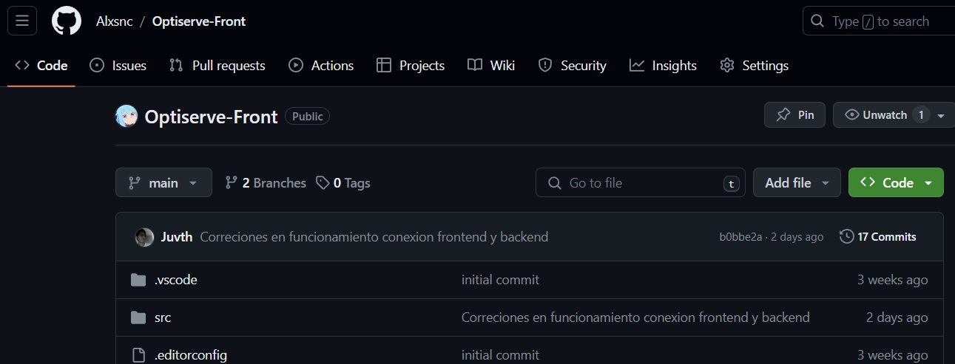
Creación de la página de registro de usuarios
Se ha desarrollado una página de registro de usuarios que sirve como destino para aquellos usuarios que aún no cuentan con una cuenta y desean registrarse. Esta nueva interfaz no solo simplifica el proceso de registro, sino que también establece diversas restricciones para garantizar que el usuario proporcione la información esencial necesaria durante el proceso.
La implementación de restricciones se diseñó con el propósito de asegurar la integridad de los datos y facilitar una experiencia de usuario eficiente.
Modificación visual de la página de registro
Se ha realizado una mejora significativa en la presentación visual de la página de registro, con el objetivo de crear un ambiente más acogedor y confortable para los usuarios al utilizar la aplicación. Esta optimización no solo se centra en la estética, sino también en la experiencia del usuario, buscando generar una sensación de comodidad y confianza durante el proceso de registro.
La atención especial prestada a la presentación visual tiene como finalidad no solo captar la atención del usuario, sino también facilitar la comprensión de cada paso del registro. Se han incorporado elementos visuales intuitivos, colores amigables y un diseño limpio para promover una experiencia de usuario positiva y agradable.
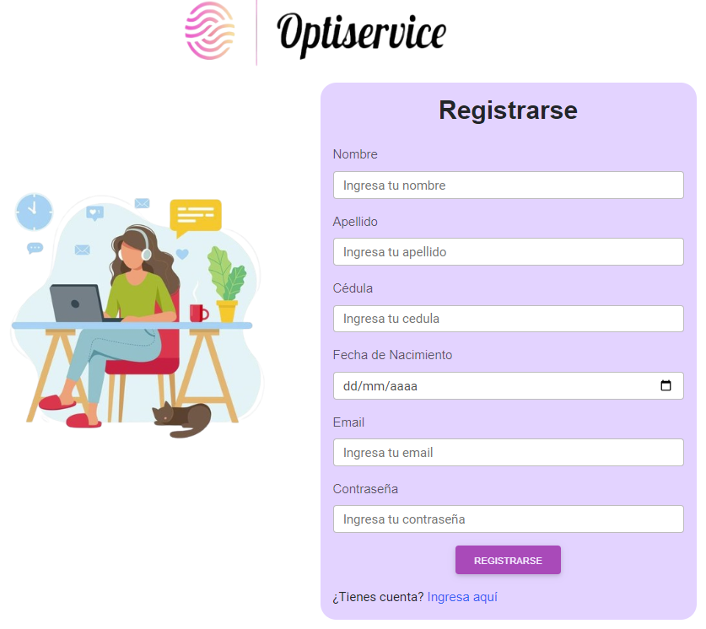
Implementación de CanActivate y CanLoad
Se ha implementado la funcionalidad de CanActivate y CanLoad para reforzar la seguridad de la aplicación. Estas medidas son esenciales para prevenir posibles vulnerabilidades, ya que, sin estas restricciones, un usuario malintencionado podría modificar el código al inspeccionar el elemento, lo que podría llevar a un acceso no autorizado y a la obtención de datos sensibles.
La incorporación de CanActivate permite controlar el acceso a rutas específicas, asegurando que solo los usuarios autenticados y autorizados puedan acceder a ciertas secciones de la aplicación. Del mismo modo, CanLoad se encarga de controlar la carga de módulos, lo que contribuye a la seguridad al evitar que módulos críticos o sensibles sean cargados sin la autorización correspondiente.
Creación y funcionamiento de la barra de navegación
Se creo un componente que contenga la barra de navegación, esto con el objetivo de que sea reutilizable en otros componentes que contendrán el Empleado y el Empleador. A la barra se le dio un estilo u color de acuerdo con la paleta de colores que fue seleccionada para la creación del nuevo logo de la aplicación
Validación y entrada de datos
La validación de los datos fue necesaria para el login, el registro y la creación de publicaciones, esto se implementó en el área de nombre, apellido, correo electrónico y también en la cedula, en lo re respecta a la longitud de los dígitos.

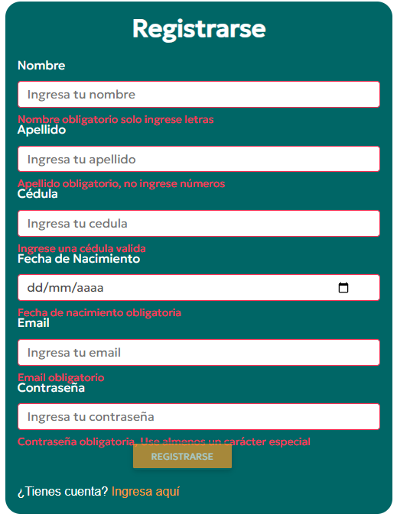
Módulo de creación de publicaciones aspecto visual y conexión al backend
En esta sección se creó un nuevo componente para la creación de publicaciones, se conectó las publicaciones con el backend para que pueda almacenar las publicaciones en la base de datos.
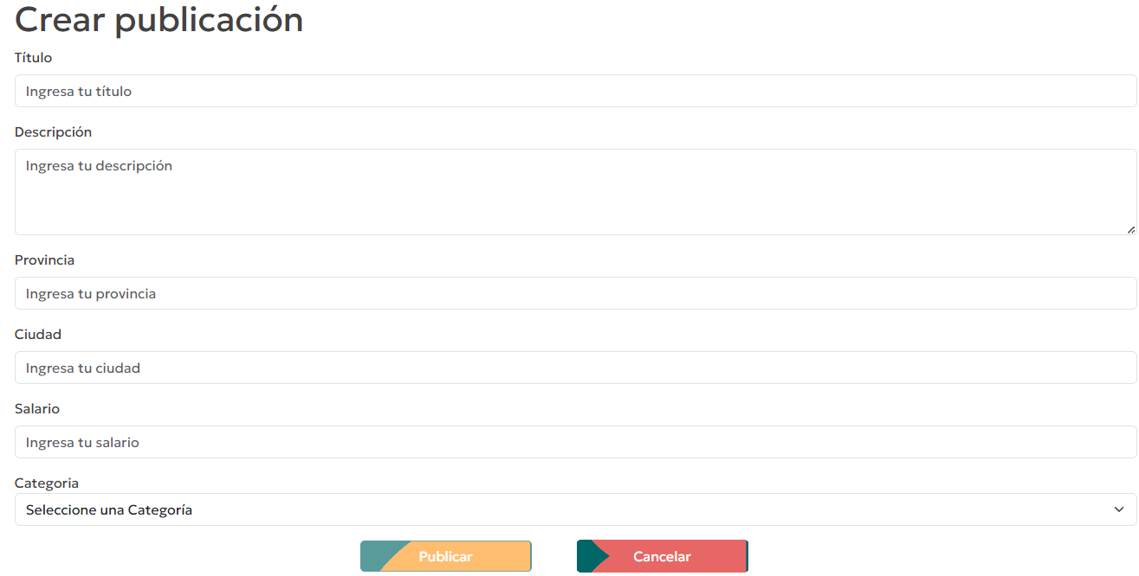
Módulo de publicaciones activas aspecto visual html, css y conexión al backend
Fue necesario la creación de un nuevo componente que nos dé a conocer las publicaciones que se encuentran activas por parte del usuario, para esto se creó un servicio el cual se encarga de solicitar estos datos al backend.
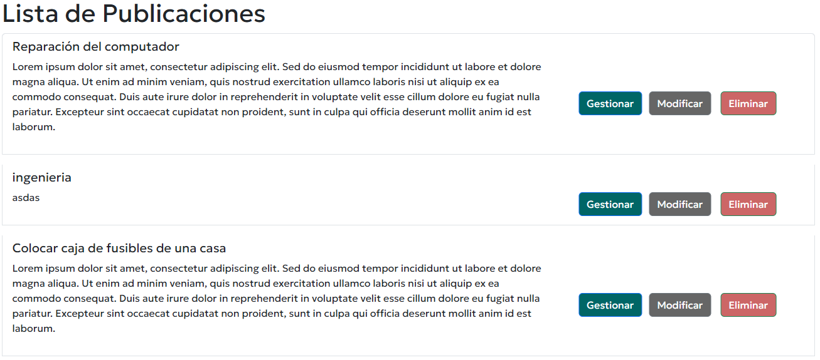
Eliminar publicaciones activas
Se creo un proceso y servicio para poder eliminar las publicaciones por medio de un botón
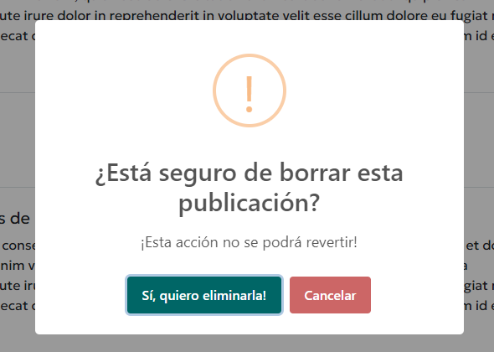
Modificar Publicaciones
Se encarga de llamar los datos que se tiene de una publicación a la sección de crear publicaciones, cambiamos los títulos de acuerdo con el botón de modificar, en la pantalla que se nos muestra podremos modificar ciertos aspectos de la publicación
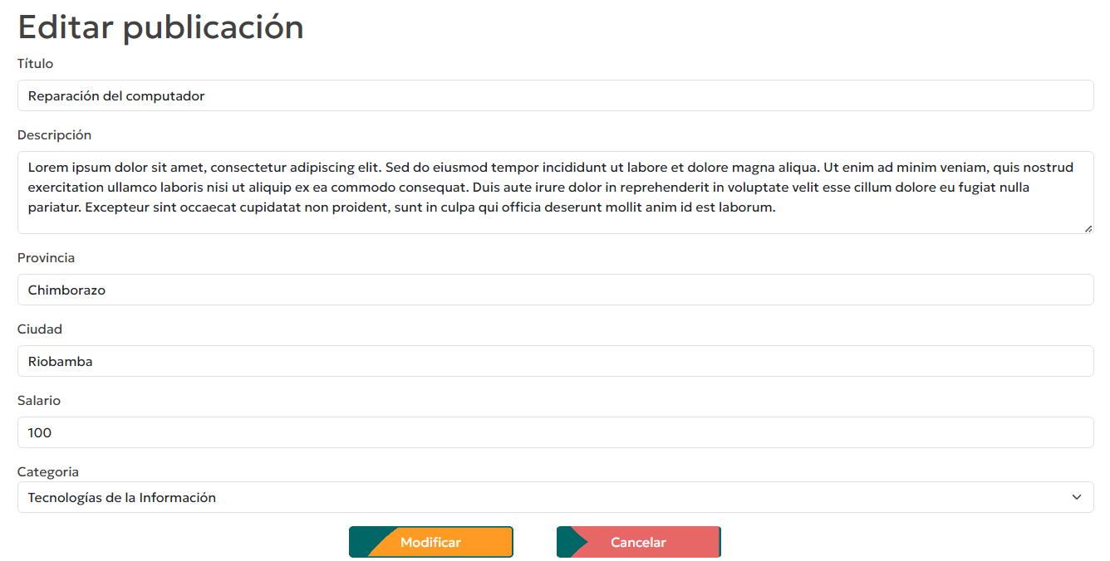
Gestionar publicaciones aspecto y conexión al backend
Se creo una sección para gestionar las publicaciones, esto con la finalidad de luego aumentar los postulantes a la publicación y que el empleador pueda elegir el mejor postulante
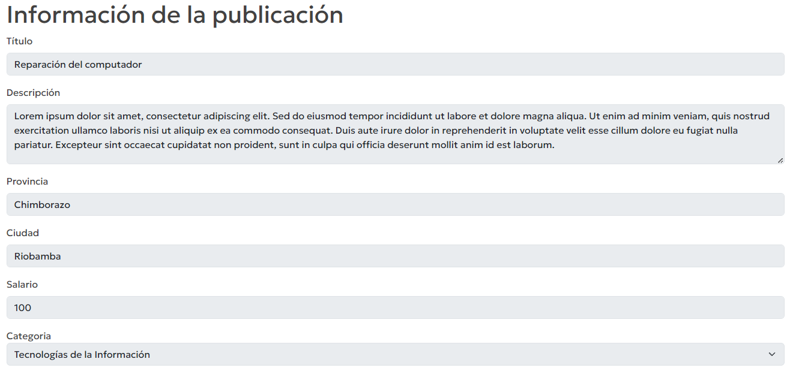
Módulo de publicaciones cerradas
Es este componente se tiene las publicaciones que ya fueron concretadas, para esto se hizo una petición al backend para que se nos muestre las publicaciones que fueron marcadas como cerradas.
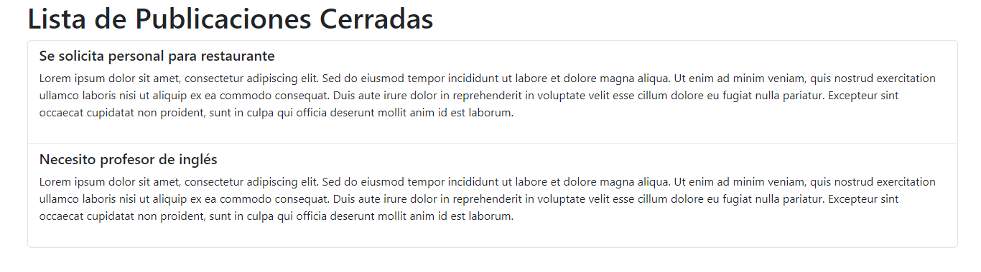
Perfil de Usuario
El Componente que se encarga del perfil de usuario, solicita la información del usuario que se encuentra en el backend, para que podamos ver nuestros datos personales, así como también podamos modificarlos en caso de ser necesario
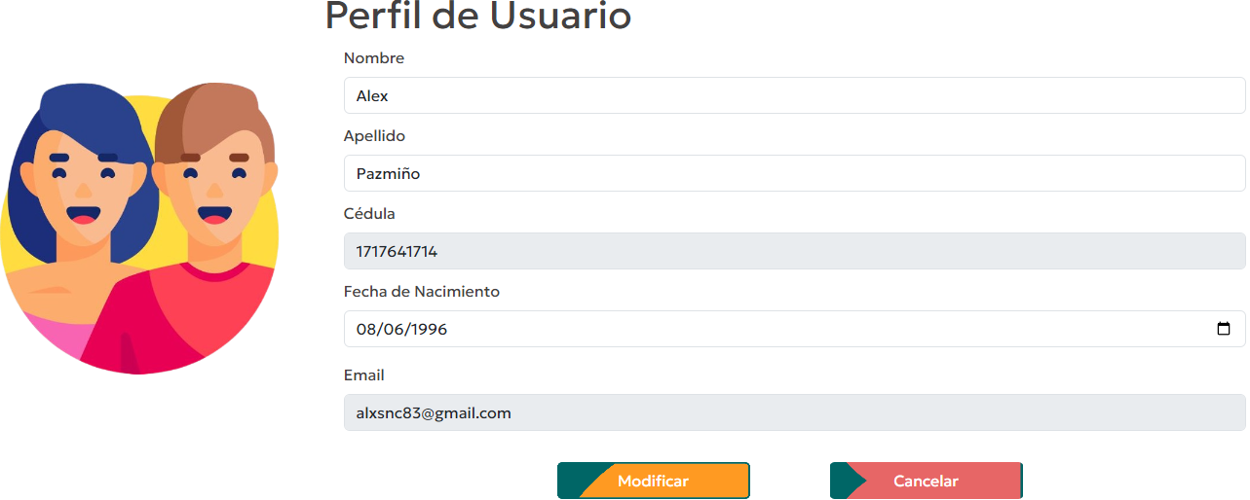
Barrea de navegación lateral
Se creo una barra de navegación lateral para poder navegar entre las áreas de las publicaciones, que serían, crear publicaciones, Publicaciones activas y publicaciones cerradas
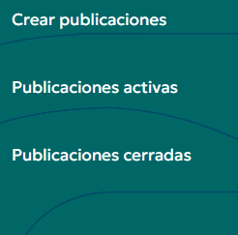
Modificación y diseño visual de las alertas de la aplicación
Por medio de la importación de una librería llamada Sweetalert, se crearon diferentes ventanas de alertas que antes las mostrábamos por medio del mismo navegador
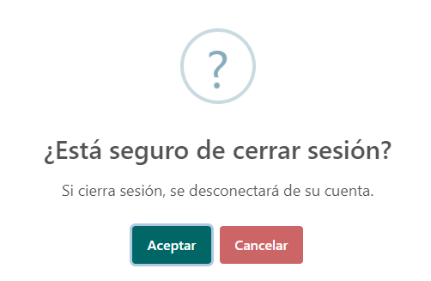
Inicio Empleados y lista de publicaciones
Se creo el inicio de los empleados por medio de un componente que nos da a conocer la lista de publicaciones que han hecho los empleadores, se muestra esto por medio de un servicio creado llamado publicaciones, el cual solicita la información al backend.
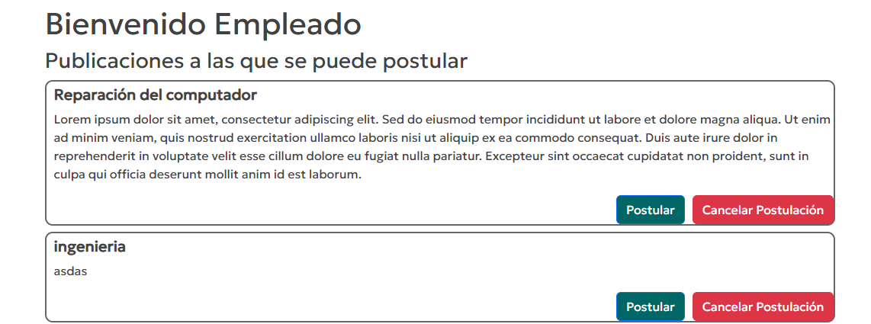

Validación de la cedula ecuatoriana
Se creo la validación de la cedula ecuatoriana que se tenía en el backend, también en el frontend debido a que las validaciones se tienen que crear en ambos proyectos.
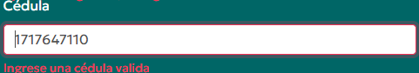
Modificación visual con nuevos logos, colores y diseño de botones
El logo se creo con una nueva paleta de colores y teniendo en cuenta los aspectos de la aplicación

Redireccionamiento de los de la barra de navegación lateral y superior
Se realizo nuevos direccionamientos y cambies de títulos dependiendo del lugar en donde se encuentre, ya sea en empleado o empleador, esto para poder reutilizar el componente y no crear uno nuevo para dará tipo de usuario
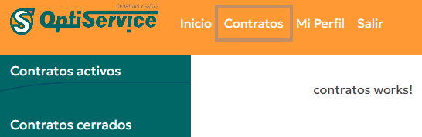

Tecnologías Usadas

Se requiere | Versión | Debido a | Comentarios
Angular | 16.2.1 | Framework basado en TypeScript para el desarrollo Frontend | N/A
Node | 18.10.0 | Entorno de ejecución de JavaScript que se utiliza para desarrollar aplicaciones del lado del servidor | Se recomienda instalar NVM (Node Version Manager)
Express.js | 4.18.2 | Framework basado en node.js para el desarrollo Backend | N/A
PostgreSQL | 15 | Sistema de gestión de bases de datos relacionales | N/A
Visual Studio Code | 1.86.1 | Entorno de desarrollo | N/A

Referencias

- David Esteller Ortega. “Manual para organizar cooperativas”. Vadell Hermanos Editores, C.A. Valencia, Venezuela. ISBN: 980-212-099-5
- Alberto G. Alexander Servat. “Manual para documentar sistemas de calidad”. Prentice Hall, México. 1998. ISBN: 970-17-0185-2
- Luís T. Díez de Castro y Joaquín López Pascual. “Dirección Financiera”. Prentice Hall, Madrid. 2001. ISBN: 84-205-3066-2

